Materia: Química
Profesora: Navarro Micaela Yanina
Curso: 4° año B
- BIBLIOGRAFÍA ACTUAL: José Maria Mautino 1° Edición 1992. Química 4. Aula taller. Tercera edición. Cuarta reimpresión. Editorial Stella.
- PÁGINAS: 22,23,24

Trabajo Práctico N° 8
Tema: Transformaciones de materia y energía

En toda transformación de la materia va implícita la intervención de la energía y viceversa
ACTIVIDADES
1- Aplicando la teoría molecular antes vista se realizan los cambios de estados de la materia. ¿Cómo se llama el cambio de SOLIDO A LIQUIDO, de LIQUIDO A GASEOSO, de GASEOSO A LIQUIDO, y por último de LIQUIDO A SOLIDO? Explique brevemente y dibuje o esquematice.
2- Resuelva la siguiente sopa de letras.

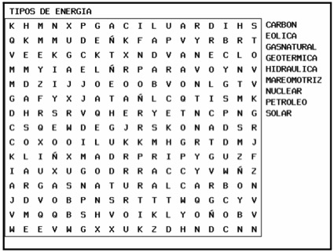

3- Lea atentamente los ejemplos de la columna de la izquierda y escriba si corresponden a materia, cuerpo, sustancia o energía:
LA CORRIENTE ELÉCTRICA
EL SONIDO DE UN RELOJ
LA SAL DE MESA
EL HUMO
EL CALOR DE UNA ESTUFA ELÉCTRICA
LA LUZ SOLAR
UNA BOTELLA DE VINO
AZÚCAR
PIZARRÓN

